NÁZEV ŠKOLY | BRÁNA, základní škola a mateřská škola  Kollárova 456, 509 01 Nová Paka
ČÍSLO PROJEKTU | CZ.1.07/1.4.00/21.3750
NÁZEV PROJEKTU | Rozvoj čtení a práce s informacemi
ČÍSLO A NÁZEV KLÍČOVÉ AKTIVITY | I/2 Inovace a zkvalitnění výuky směřující k rozvoji čtenářské a informační gramotnost
AUTOR | Pavlína Bulušková
PŘEDMĚT | Český jazyk
TÉMATICKÝ OKRUH | Křesťanská výchova 2
NÁZEV DUM | Stvoření
ROČNÍK | 3.
ČÍSLO MATERIÁLU | VY_12_INOVACE_04_26_ČJ_Stvoření 2
DATUM TVORBY | 1. 1. 2015
ANOTACE | Tento materiál slouží k opakování vyjmenovaných slov . Zařazuje se do oblasti Křesťanská výchova 2.


- Přečti si následující příběh

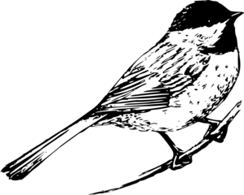
Bůh stvořil nebe a zemi. Země byla pustá a prázdná, nikdo v ní nebydlel a nikde nikoho nebylo slyšet. Všude byla tma. Proto Bůh řekl: „Buď světlo!“ . A bylo světlo. To stvořil první den. Dalších 5 dní Bůh stvořil všechna moře a plynoucí řeky, všechny byliny a stromy, všechny býky a kobyly. Všechen hmyz a hlemýždy. Veškeré sýčky, myši, vydry a ostatní zvířata. Nakonec Bůh stvořil člověka. Jmenoval se Adam. Adam byl první obyvatel země. Brzy mu stvořil manželku se jménem Eva. Viděl, že co stvořil, bylo dobré! Sedmý den odpočíval.

- Podrthni všechna vyjmenovaná slova v textu.

- Pán Bůh stvořil všechna zvířata. Vzpomeň si a napiš zvířata z vyjmenovaných slov, která nejsou v textu.

- Napiš celou větou, která vyjmenovaná slova ti jdou nejhůře.

- Vyjmenuj je.

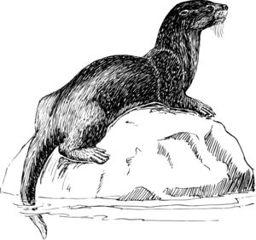

Použité zdroje:
Volně převyprávěný text z Bible (Genesis 1. kapitola)
www.clker.com

